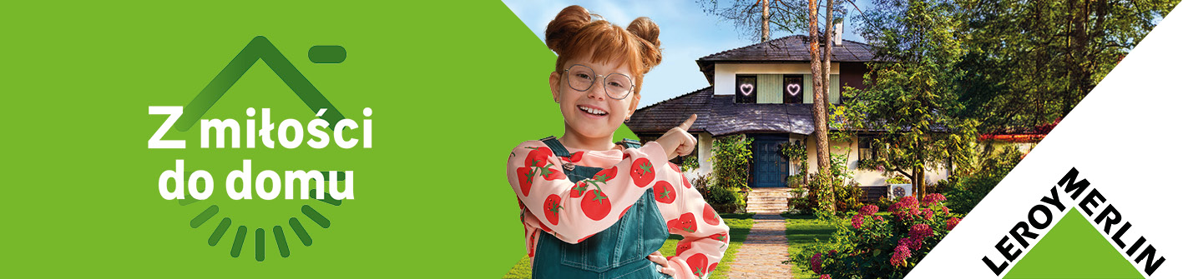

4 czerwca 2025, Warszawa

**Leroy Merlin prezentuje nową platformę marketingową. W centrum uwagi dom i potrzeby rodziny.**

**“Z miłości do domu” – tym hasłem Leroy Merlin zainaugurował 4 czerwca wizerunkową kampanię, która jest częścią nowej platformy marketingowej marki. Ciepło domowe, rodzinny czas oraz dbanie o siebie i wspólną przestrzeń stały się osią narracji w kampanii, która podkreśla potrzebę zapewniania komfortu i budowania centrum rodzinnego życia. W centrum nowej strategii komunikacji Leroy Merlin jest człowiek, a jego codzienne domowe życie i zmagania stawiają markę w pełnej gotowości do inspirowania i wspierania na każdym etapie budowy, remontu czy odświeżenia domu i wnętrz.**

Leroy Merlin może pochwalić się długą tradycją komunikacji zbudowanej na archetypie opiekuna i towarzysza bohaterów – klientów, zapewniając mu kompleksowość oferowanych rozwiązań dla domu. Nowa kampania i platforma komunikacji uruchomione w czerwcu 2025 są przykładem działania w ramach tego schematu wpisanego w rolę, jaką pełni marka  od zawsze, a który teraz precyzyjnie dostosowano do potrzeb dzisiejszych klientów. Charakter kampanii koncentruje się więc na cieple domowego ogniska, spokoju, opowieści o codzienności i stałych wyzwaniach towarzyszących mieszkańcom domów. Na pierwszy plan wysuwa się więc wrażliwość na dobrze znane wszystkim problemy i wyzwania.

*“Dom to nie tylko fizyczna przestrzeń – to ludzie, emocje i chwile spędzane razem. Jednocześnie każda zmiana, każdy remont są wyrazem dbałości o siebie i bliskich.  Leroy Merlin jest blisko tych zjawisk i potrzeb mieszkańców, dlatego jako marka uświadamiamy i pomagamy w stosowaniu nowoczesnych rozwiązań poprawiających komfort życia zapewniając przystępne ceny lub pomoc w uzyskaniu dotacji w inwestycjach dotyczących wdrażania norm unijnych. Jesteśmy pierwszą marką w sektorze, która podejmuje trudny i skomplikowany temat termomodernizacji w ujęciu lifestylowym. Stajemy blisko codziennych zmagań i wyzwań klientów, a dzięki naszym profesjonalnym doradcom oraz fachowej, kompleksowej obsłudze w sklepach stacjonarnych i online, nawet wymagające wiedzy zadania związane z dbaniem o dom i utrzymaniem go, mogą być proste”* – powiedział Michał Sacha, Dyrektor Marketingu  Leroy Merlin.

Leroy Merlin chce wspierać swoich klientów w budowaniu i tworzeniu wyjątkowego miejsca, jakim jest dom, ale także wskazywać istotną potrzebę myślenia w perspektywie pokoleniowego bezpieczeństwa – energetycznego i ekonomicznego. Termomodernizacja, która stała się tematem pierwszych spotów emitowanych w ramach kampanii, to nie tylko konieczność zadbania o komfort w domu tu i teraz. To także kwestia zapewnienia komfortu życia na lata, dla obecnych i przyszłych pokoleń. Bohaterem nowych spotów stała się współczesna rodzina, dla której wartością jest dbanie o własny dom i wspólną przyszłość. Narratorką w spotach wizerunkowych i komunikacji została dziewczynka w wieku wczesnoszkolnym, której głos przybliża klientom niekiedy trudne i skomplikowane zagadnienia nadając im przystępną formę, często wykorzystując humor. Marka Leroy Merlin otwiera w ten sposób pierwszy rozdział do kolejnych opowieści osadzonych blisko życia i wyzwań remontowo-rodzinnych swoich klientów.

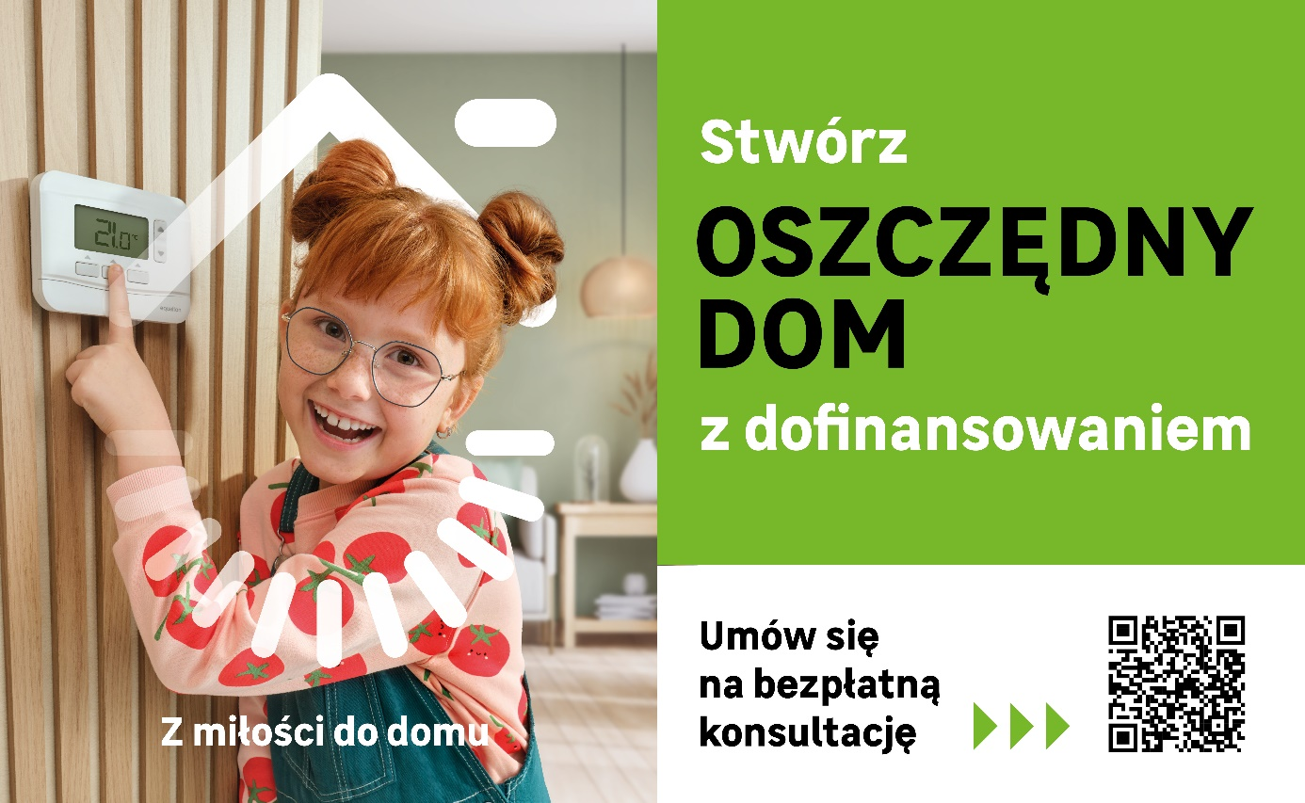

Leroy Merlin ma także ambicje inspirować do zmian i zwrócić uwagę klientów na potrzebę dostosowania ich domów do zmieniających się regulacji, ale też realiów związanych m.in. z ekonomią. Stosowanie nowoczesnych rozwiązań w budownictwie i czerpanie z wiedzy, jaką oferuje wszystkim Leroy Merlin, może pomóc oszczędzać energię, wpływać na niższe rachunki za prąd i wodę. Bez wysiłku – dzięki kompleksowemu wsparciu jakie otrzymują klienci sieci na wszystkich etapach, bo obejmuje ono także pomoc w uzyskaniu dotacji na inwestycje. Zdejmując ciężar z klientów Leroy Merlin chce wykorzystać szansę, by wspólnie zadbać o zasoby naturalne.

Ważnym kreatywnym elementem produkcji stała się muzyka – w tym przypadku nagrana na potrzeby kampanii nowa wersja retro przeboju “Bajobongo” słynnej w latach 60-tych gwiazdy estrady Nataszy Zylskiej. Spot wizerunkowy Leroy Merlin o termomodernizacji ma aż 45 sekund długości. Będzie obecny we wszystkich kanałach komunikacji: telewizji, kinach, radiu, sferze digital, na kanale YouTube marki, a także w outdoorze.

Za produkcję kampanii odpowiada studio Dynamo. Koncepcja kreatywna to dzieło agencji Golden Submarine. Za zakup mediów offline odpowiada EssenceMediacom, a za zakup mediów digital i kreacji digital – agencja Starcom.

Dodatkowych informacji na temat nowej platformy marketingowej udziela Magdalena Kołodziejska, rzeczniczka prasowa Leroy Merlin: [mkolodziejska@leroymerlin.pl](mailto:mkolodziejska@leroymerlin.pl)

**Link do spotu wizerunkowego:** [**Z miłości do domu**](https://youtu.be/R6VaxAQN7WM)

**Link do zdjęć:** [**TUTAJ**](https://drive.google.com/drive/folders/1y2M6wiYOVIhmjIXsYiTr5jyjbQXWtMGl)